**Vladimir Klein**

**Hladiny kontrastu**

**Galerie Kuzebauch**

**24/01 – 13/03 2020**

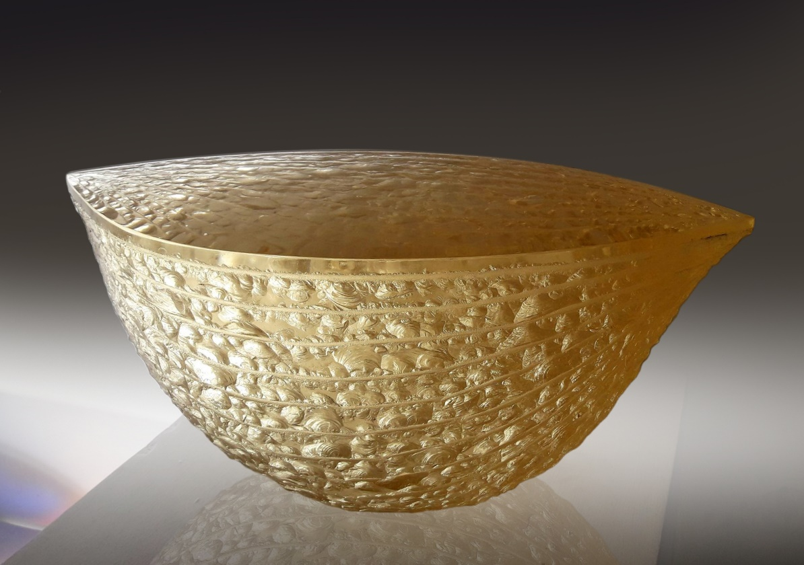

***Loď plná šampaňského,*** *Tavené, broušené, leštěné a dlátem štípané optické sklo, 2018.*

*Foto: Jiří Koudelka*

Jednou z největších devíz českého uměleckého skla je, že z každé generace vzejdou tvůrci, kteří dokáží vzbudit nejen zájem teoretiků, ale i milovníků umění a sběratelů. Vladimir Klein, absolvent a svého času ředitel sklářské školy v Kamenickém Šenově, žák prof. Libenského na pražské UMPRUM, patří k celosvětově respektovaným a vyhledávaným českým sklářským umělcům. Byl prvním Čechem-pedagogem v prestižním japonském Toyama City Institute of Glass, kam od té doby ze srdce Evropy zamířila řada dalších tvůrců. Často přednáší, učí a vystavuje v zahraničí, osm let působil též jako hlavní designér gigantu na výrobu užitkového skla Crystalex. Jeho tvůrčí portfolio je tedy velmi široké a rozličné pracovní zkušenosti jej v mnohém obohatily. Teoreticky i prakticky.

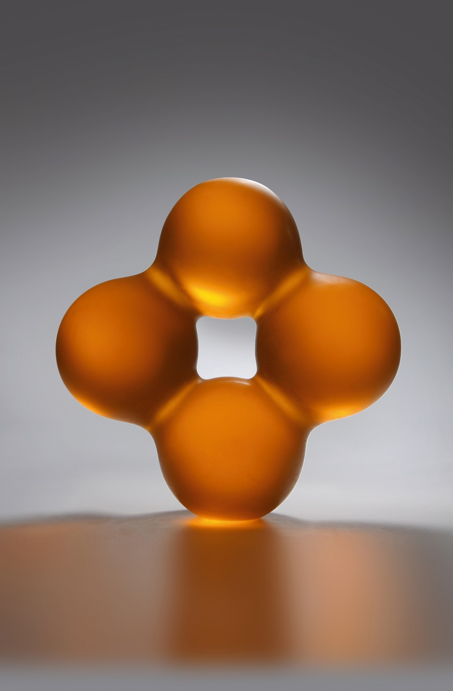

***Oranžové koule****, Tavené, broušené optické sklo, 2019..*

*Foto: Jiří Koudelka*

Klein jako zručný a vynalézavý brusič vyvinul vlastní způsob dekorace autorských objektů z optického skla, jejichž povrch štípe pomocí vidiového sekáčku. Daří se mu tak vytvářet efektní kontrast mezi dokonale čirou sklovinou a nepravidelnou hrubou strukturou. Ať již se jedná o komorní nebo monumentální realizace, vždy působí impresivně a ovládají prostor, v němž s nacházejí. V aktuální umělecké kolekci Klein poprvé k tvarování svých děl ve větší míře využil lehání skla. Zatímco dříve jeho ve formě tavené práce většinou vycházely z geometrických principů, nyní vznikly až naturalistické tvary připomínající listy obrovských leknínů nebo řezy exotickými plody. Opracování povrchu ručním broušením, leštěním a štípáním jim dodává potřebný vnitřní rozměr a vizuální hloubku.

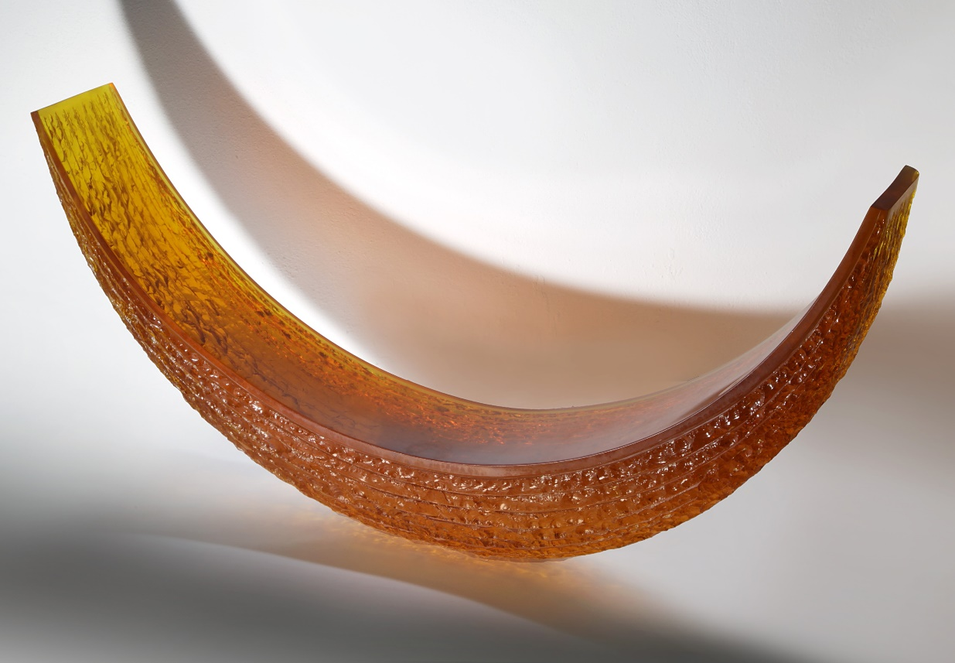

***Oranžová loď****, Tavené, broušené optické sklo, 2017.*

*Foto: Jiří Koudelka*

Přestože se Vladimir Klein sklu věnuje více než padesát let, je dalek toho, aby sám sebe recykloval. Neustálá chuť tvořit je mu vlastní stejně jako proud Dunaje protékající slovenským Komárnem, kde před sedmdesáti lety přišel na svět. A možná právě čirá vodní hladina, zvrásněné dno řeky a břehy nepravidelně porostlé trávou či rákosím patří k podvědomým pramenům jeho imaginace.

**Petr Nový**

**Hlavní kurátor Muzea skla a bižuterie v Jablonci nad Nisou**

**Kurátor Galerie Kuzebauch**

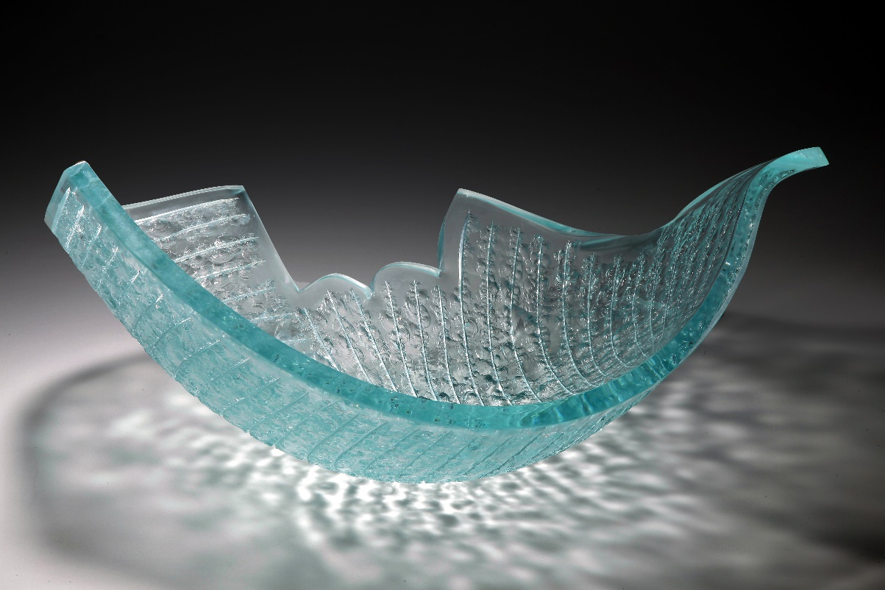

*Padlý květ*, Lehané ploché sklo, broušené a sekané vidiovým dlátem a kladivem, 2019.

Foto: Jiří Koudelka

**Partnerem galerie Kuzebauch a výstavy je**

**Muzeum skla a bižuterie v Jablonci nad Nisou**



**Mediální partner**



**Výstavní program Galerie Kuzebauch podpořila MČ Praha 6 :**

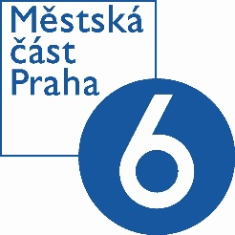

**O Galerii Kuzebauch –** Galerie Kuzebauch byla založena v Praze v roce 2012. Prezentuje výjimečné příklady studiových děl jak mladých, tak zavedených designérů a výtvarníků, kterým tak pomáhá zviditelnit se napříč uměleckými obory a kontinenty. V posledních třech letech se zaměřuje na výstavy sklářských výtvarníků.

Více než sto malých sklářských dílen a skláren po celé České republice umožňuje jednotlivým tvůrcům vlastnoručně pracovat i experimentovat s různorodými sklářskými technikami a vytvářet tak jedinečná díla. Po staletí budovaná tradice českého sklářství stojí nejen na historii, bílém sklářském písku a zručných řemeslnících, ale především na lásce ke sklu a znalostech, které se dědí z generace na generaci.

Otevírací doba galerie je od 10 do 18 h ve všední dny nebo po domluvě. Vstup do galerie je volný. Více na www.galeriekuzebauch.com, [FB](https://www.facebook.com/GalerieKuzebauch/) nebo [IG](https://www.instagram.com/galeriekuzebauch/)

**Kontakt pro novináře – Galerie Kuzebauch**

Marek Torčík, Galerie Kuzebauch, tel.: +420 732 160 181,

e-mail: marek.torcik@happymaterials.com